ASSISTENTS:  ALCALDE – PRESIDENT  En Máximo Revilla Martínez  REGIDORS:  Na Jacqueline Cotterill  Na Fabiola Mora Pons  Na Beatriz Riera Bujedo  En Joan Ripoll Mora  En Antonio Reig Malonda  En Pedro Joaquín Ferrando Moll  Na Margaret Tanner  En Jaume Mora Cano .  SECRETARI:  En Iván Pérez Jordá. | En la Casa Consistorial de Parcent (Alicante), a set de novembre de dos mil setze.  A les dinou hores i trenta cinc mintus aproximadament, i prèvia convocatòria a l’efecte, es reunixen en el Saló de Plenaris de la Casa Consistorial els senyors que al marge s´anoten, que constituixen la majoria dels components de l’Ajuntament, per celebrar sessió Extraordinària, d´acord amb el següent Ordre del Dia:

O R D R E D E L D I A

1. Aprovació provisional de la Modificació Pressupostaria nº. 04/2016, mitjançant crèdits extraordinaris i suplement amb càrrec al Remanent de Tresoreria i superàvit finançer de 2015 pel finançament d’inversions financerament sostenibles, així com per la modificació de crèdit mitjançant transferències de crèdits entre aplicacions pressupostàries amb diferent àrea de despesa.

2. Donar compte dels informes de MOROSITAT i els estats d’EXECUCIÓ PRESSUPOSTARIA TRIMESTRALS de l’Entitat Local del 3r trimestre de 2016.

3. Donar compte del grau de compliment dels criteris previstos a la DA 16ª de RDLG 2/2004, de 5 de març, en relació a l’obra d’Acondicionament i pavimentació de diversos carrers i places de Parcent, executades per l’Excma. Diputació Provincial d’Alacant.

4. Ratificació de l’acord de la Mancomunitat Intermunicipal Circuit Cultural Comarcal de la Marina Alta (MACMA), adoptat en sessió plenaria de data vint-i-sis d’octubre de 2016, pel que es modifiquen el estatut mancomunal en el sentit d’afegir un nou apartat i) al punt primer de l’article 3.

- Aprovació provisional de la Modificació Pressupostaria nº. 04/2016, mitjançant crèdits extraordinaris i suplement amb càrrec al Remanent de Tresoreria i superàvit finançer de 2015 pel finançament d’inversions financerament sostenibles, així com per la modificació de crèdit mitjançant transferències de crèdits entre aplicacions pressupostàries amb diferent àrea de despesa.

Pel Sr. Alcalde es dona compte de la següent proposta d’acord:

PROPUESTA DE ALCALDÍA

Jacqueline Claire Cotterill, Alcaldesa-Presidenta en funciones del Ayuntamiento de Parcent, en el expediente de aprobación de la modificación del presupuesto municipal para el ejercicio presupuestario de 2016, formula la siguiente propuesta de modificación de presupuesto por créditos extraordinarios y suplementos y transferencia de créditos núm.4/2016, para que acuerde favorablemente el Pleno municipal el siguiente acuerdo:

En relación con el expediente relativo a la aprobación del expediente de modificación de créditos n.º 4/2016, en la modalidad de créditos extraordinarios y suplementos de créditos financiados con cargo al superávit presupuestario del ejercicio de 2015, y transferencia de crédito entre aplicaciones con diferente área de gastos y de conformidad con lo establecido en el artículo 175 del Real Decreto 2568/1986, de 28 de noviembre, por el que se aprueba el Reglamento de Organización, Funcionamiento y Régimen Jurídico de las Entidades Locales, emito el siguiente informe-propuesta, con base a los siguientes,

ANTECEDENTES DE HECHO

PRIMERO. Consideradas las obligaciones constitucional y legal sobre exigencia de amortización de operaciones de endeudamiento, prevenidas en la Ley Orgánica 2/2012, de 27 de abril, de Estabilidad Presupuestaria y Sostenibilidad Financiera.

SEGUNDO. Considerando el tenor de la Disposición Adicional Sexta de la LO 2/2012, introducida por el apartado quince del artículo primero de la L.O. 9/2013, de 20 de diciembre, de control de la deuda comercial en el sector público:

Disposición adicional sexta Reglas especiales para el destino del superávit presupuestario

1. Será de aplicación lo dispuesto en los apartados siguientes de esta disposición adicional a las Corporaciones Locales en las que concurran estas dos circunstancias:

a) Cumplan o no superen los límites que fije la legislación reguladora de las Haciendas Locales en materia de autorización de operaciones de endeudamiento. b) Que presenten en el ejercicio anterior simultáneamente superávit en términos de contabilidad nacional y remanente de tesorería positivo para gastos generales, una vez descontado el efecto de las medidas especiales de financiación que se instrumenten en el marco de la disposición adicional primera de esta Ley. 2. En el año 2014, a los efectos de la aplicación del artículo 32, relativo al destino del superávit presupuestario, se tendrá en cuenta lo siguiente:

a) Las Corporaciones Locales deberán destinar, en primer lugar, el superávit en contabilidad nacional o, si fuera menor, el remanente de tesorería para gastos generales a atender las obligaciones pendientes de aplicar a presupuesto contabilizadas a 31 de diciembre del ejercicio anterior en la cuenta de «Acreedores por operaciones pendientes de aplicar a presupuesto», o equivalentes en los términos establecidos en la normativa contable y presupuestaria que resulta de aplicación, y a cancelar, con posterioridad, el resto de obligaciones pendientes de pago con proveedores, contabilizadas y aplicadas a cierre del ejercicio anterior. b) En el caso de que, atendidas las obligaciones citadas en la letra a) anterior, el importe señalado en la letra a) anterior se mantuviese con signo positivo y la Corporación Local optase a la aplicación de lo dispuesto en la letra c) siguiente, se deberá destinar, como mínimo, el porcentaje de este saldo para amortizar operaciones de endeudamiento que estén vigentes que sea necesario para que la Corporación Local no incurra en déficit en términos de contabilidad nacional en dicho ejercicio 201. c) Si cumplido lo previsto en las letras a) y b) anteriores la Corporación Local tuviera un saldo positivo del importe señalado en la letra a), éste se podrá destinar a financiar inversiones siempre que a lo largo de la vida útil de la inversión ésta sea financieramente sostenible. A estos efectos la ley determinará tanto los requisitos formales como los parámetros que permitan calificar una inversión como financieramente sostenible, para lo que se valorará especialmente su contribución al crecimiento económico a largo plazo. Para aplicar lo previsto en el párrafo anterior, además será necesario que el período medio de pago a los proveedores de la Corporación Local, de acuerdo con los datos publicados, no supere el plazo máximo de pago previsto en la normativa sobre morosidad.

3. Excepcionalmente, las Corporaciones Locales que en el ejercicio 2013 cumplan con lo previsto en el apartado 1 respecto de la liquidación de su presupuesto del ejercicio 2012, y que además en el ejercicio 2014 cumplan con lo previsto en el apartado 1, podrán aplicar en el año 2014 el superávit en contabilidad nacional o, si fuera menor, el remanente de tesorería para gastos generales resultante de la liquidación de 2012, conforme a las reglas contenidas en el apartado 2 anterior, si así lo deciden por acuerdo de su órgano de gobierno.

4. El importe del gasto realizado de acuerdo con lo previsto en los apartados dos y tres de esta disposición no se considerará como gasto computable a efectos de la aplicación de la regla de gasto definida en el artículo 12.

5. En relación con ejercicios posteriores a 2014, mediante Ley de Presupuestos Generales del Estado se podrá habilitar, atendiendo a la coyuntura económica, la prórroga del plazo de aplicación previsto en este artículo.

De conformidad con la disposición adicional novena del Real Decreto-ley 17/2014, de 26 de diciembre, de medidas de sostenibilidad financiera de las comunidades autónomas y entidades locales y otras de carácter económico, Mediante, considerando la coyuntura económica favorable y el previsible cierre presupuestario de 2014 con signo positivo, se prorrogan para el año 2015 las reglas especiales para el destino del superávit presupuestario, previstas en la Disposición Adicional Sexta de la Ley Orgánica 2/2012, de 27 de abril, de Estabilidad Presupuestaria y Sostenibilidad Financiera, a fin de permitir a las Entidades Locales saneadas financieramente destinar parte del superávit a financiar inversiones financieramente sostenibles, además de destinarlo a amortizar deuda financiera, así se dispone que “[e]n relación con el destino del superávit presupuestario de las entidades locales correspondiente al año 2014 se prorroga para 2015 la aplicación de las reglas contenidas en la disposición adicional sexta de la Ley Orgánica 2/2012, de 27 de abril, de Estabilidad Presupuestaria y Sostenibilidad Financiera, para lo que se deberá tener en cuenta la disposición adicional decimosexta del texto refundido de la Ley reguladora de las Haciendas Locales, aprobado por el Real Decreto Legislativo 2/2004, de 5 de marzo.”

La Ley 48/2015, de 29 de octubre, de Presupuestos Generales del Estado para el año 2016, en su Disposición adicional octogésima segunda, contempla el destino del superávit de las entidades locales correspondiente a 2015, a cuyo fin “En relación con el destino del superávit presupuestario de las entidades locales correspondiente al año 2015 se prorroga para 2016 la aplicación de las reglas contenidas en la disposición adicional sexta de la Ley Orgánica 2/2012, de 27 de abril, de Estabilidad Presupuestaria y Sostenibilidad Financiera, para lo que se deberá tener en cuenta la disposición adicional decimosexta del texto refundido de la Ley Reguladora de las Haciendas Locales, aprobado por el Real Decreto Legislativo 2/2004, de 5 de marzo”.

TERCERO. Atendido que se dispone de superávit presupuestario en el Presupuesto General de 2015 –cifra equivalente al remanente de tesorería para gastos generales de dicho ejercicio, al carecerse de endeudamiento alguno-, según los estados financieros y contables resultantes de la liquidación del ejercicio 2015. Considerando que no se superan los límites que fije la legislación reguladora de las Haciendas Locales en materia de autorización de operaciones de endeudamiento.

CUARTO. Conforme la Secretaría-Intervención sobre el cumplimiento de la estabilidad presupuestaria, así como sobre la Legislación aplicable y el procedimiento a seguir, y el informe técnico-urbanístico municipal sobre los aspectos a que refiere la DA 16 del RDLg 2/2014, para considerarla financieramente sostenible.

QUINTO. Atendidas las condiciones establecidas, en el apartado quince del artículo primero de la Ley orgánica 9/2013, de 20 de diciembre, de control de deuda comercial en el Sector Público, para el destino de superávit a inversiones financieramente sostenibles en los términos que determine la Ley y su desarrollo dado por la Ley DA 6ª LO 2/2012, y la Disposición Final primera del RDL 2/2014, de 21 de febrero, que añade una nueva DA 16 al RDLg 2/2004, de 5 de marzo (TRLHL).
LEGISLACIÓN APLICABLE

La Legislación aplicable al asunto es la siguiente:

— Los artículos 12, 14, 32 y DA 6ª de la Ley Orgánica 2/2012, de 27 de abril, de Estabilidad Presupuestaria y Sostenibilidad Financiera.
— Da 9ª DEL Real Decreto-ley 17/2014, de 26 de diciembre
— La DF 1ª del RDL2/2014, de 21 de febrero.
— Los artículos 169, 170, 172 a 177 y DA 16ª del Real Decreto Legislativo 2/2004, de 5 de marzo, por el que se aprueba el Texto Refundido de la Ley Reguladora de las Haciendas Locales.
— Los artículos 34 a 38 del Real Decreto 500/1990, de 20 de abril, por el que se desarrolla el Capítulo I, del Título VI, de la Ley 39/1988, de 28 de diciembre, Reguladora de las Haciendas Locales, en materia de presupuestos.
— El artículo 22.2.e) de la Ley 7/1985, de 2 de abril, Reguladora de las Bases del Régimen Local.
— La Orden EHA/3565/2008, de 3 de diciembre, por la que se aprueba la estructura de presupuestos de las entidades locales.
— Resolución de 14 de septiembre de 2009, de la Dirección General de Coordinación Financiera con las Comunidades Autónomas y con las Entidades Locales, por la que se Dictan Medidas para el Desarrollo de la Orden EHA/3565/2008, de 3 de diciembre, por la que se Aprueba la Estructura de los Presupuestos de las Entidades Locales.

Visto cuanto antecede, se considera que el expediente ha seguido la tramitación establecida en la Legislación aplicable, procediendo su aprobación inicial por el Pleno, de conformidad con lo dispuesto en el artículo 177.2 del Real Decreto 2/2004, de 5 de marzo, por el que se aprueba el Texto Refundido de la Ley Reguladora de las Haciendas Locales, y en el artículo 22.2.e) de la Ley 7/1985, de 2 de abril, Reguladora de las Bases del Régimen Local.

Por ello, de conformidad con lo establecido en el artículo 175 del Real Decreto 2568/1986, de 28 de noviembre, por el que se aprueba el Reglamento de Organización, Funcionamiento y Régimen Jurídico de las Entidades Locales, el que suscribe eleva la siguiente propuesta de resolución:

PROPUESTA DE RESOLUCIÓN

PRIMERO. Aprobar inicialmente el expediente de modificación de créditos n.º 4/2016, en la modalidad de crédito extraordinario y suplementos de créditos, financiado con cargo al superávit presupuestario resultante de la liquidación del ejercicio 2014, de acuerdo con el siguiente resumen por capítulos:

Estado de la Aplicación Presupuestaria de Gastos que se crea o suplemente
Aplicación presupuestaria de nueva creación (CE) o suplemento (SC) |  | N.º | Descripción | Euros
454 | 619.00 | CE | Inversión en acondicionamiento de caminos rurales | 140.000€
933 | 622.01 | CE | Inversión en acondicionamiento de instalaciones municipales afectas a SP deportivo | 6.500€
933 | 622.02 | CE | Inversión en acondicionamiento de instalaciones municipales afectas a SP cultural | 10.000€
491 | 622.00 | CE | Inversión en acondicionamiento de instalaciones municipales afectas a SP comunicaciones y sociedad del conocimiento | 2.554€
1621 | 622.00 | CE | Inversión en acondicionamiento de instalaciones municipales afectas a SP de RRSSUU | 9.000€
161 | 622.00 | CE | Inversión en acondicionamiento de instalaciones municipales afectas a SP de saneamiento | 5.000€
1532 | 619.00 | SC | Inversión reposición vías públicas (I) | 15.300 €
 |  |  | TOTAL GASTOS | 188.354€

Estado inicial y definitivo del Presupuesto de ingresos por capítulo

CAPÍTULO | DESCRIPCIÓN | CONSIGNACIÓN DEFINITIVA
870.00 | Activos Financieros-RTGG | 188.354€

SEGUNDO. Aprobar la transferencia de créditos en las siguientes aplicaciones presupuestarias, con diferente área de gasto:

TRANSFERENCIA DE CRÉDITO

PDA. PRESUPUESTARIA DE GASTOS QUE SE CREA: | Incremento
330.625 Equipamiento instalaciones culturales | 5.500€
340.625 Equipamiento instalaciones deportivas | 6.000€
920.625 Equipamiento instalaciones de servicios generales | 5.000€
1621.625 Adquisición mobiliario recogida RRSSUU | 6.500€
TOTAL | 23.000 €

PDA. PRESUPUESTARIA DE GASTOS QUE SE MINORA | Crédito transferido
151.627.00 | 23.000€
TOTAL | 23.000€

TERCERO. Exponer este expediente al público mediante anuncio insertado en el Boletín Oficial de la Provincia de Alicante y el tablón de edictos municipal, por quince días, durante los cuales los interesados pondrán examinarlo y presentar reclamaciones ante el Pleno. El expediente se considerará definitivamente aprobado si durante el citado plazo no se hubiesen presentado reclamaciones; en caso contrario, el Pleno dispondrá de un plazo de un mes para resolverlas.

CUARTO. Modificar el Anexo de Inversiones en el sentido de incorporar el proyecto de inversión 4/2016, 5/2016, 6/2016,7/2016, 8/2016, 9/2016, 10/2016,11/2016,12/2016 y 13/2016 y modificar el 2/2016, que se financiarán íntegramente con cargo al superávit presupuestario derivado del remanente de tesorería del ejercicio de 2015, de conformidad con la DF 1ª del RDL 2/2014, de 21 de febrero y disposiciones concordantes, cuyo tenor es:
Código Identificación: 1532 – 619.00 Denominación: Asfaltado de vías públicas, nº2/2016
Año inicio – Año finalización: 2016 - 2016
Coste Proyecto: 31.521 Importe Anualidad: 31.521€
Tipo Financiación: Rec. Propios 4000 € + 12.221€ RTGG + 15.300€RTGG.
Vinculación de Créditos Asignados: Área de Gasto y Capítulo.
Órgano Encargado de su Gestión: Alcaldía.
Procedimiento Selección del Contratista: Menor.

Código Identificación: 933 – 622.01 Denominación: Inversión en acondicionamiento de instalaciones municipales afectasal servicio público deportivo. nº4/2016
Año inicio – Año finalización: 2016 - 2016
Coste Proyecto: 6.500 Importe Anualidad: 6.500€
Tipo Financiación: 6.500€ RTGG.
Vinculación de Créditos Asignados: Área de Gasto y Capítulo.
Órgano Encargado de su Gestión: Alcaldía.
Procedimiento Selección del Contratista: Menor
Código Identificación: 933 – 622.02 Denominación: Inversión en acondicionamiento de instalaciones municipales afectasal servicio público cultural. nº5/2016
Año inicio – Año finalización: 2016 - 2016
Coste Proyecto: 10.000€ Importe Anualidad: 10.000€
Tipo Financiación: 10.000€ RTGG.
Vinculación de Créditos Asignados: Área de Gasto y Capítulo.
Órgano Encargado de su Gestión: Alcaldía.
Procedimiento Selección del Contratista: Menor.
Código Identificación: 454 – 619.00 Denominación: Acondicionamiento de caminos rurales. nº6/2016
Año inicio – Año finalización: 2016 - 2016
Coste Proyecto: 140.000 Importe Anualidad: 140.000€
Tipo Financiación: 140.000€RTGG.
Vinculación de Créditos Asignados: Área de Gasto y Capítulo.
Órgano Encargado de su Gestión: Alcaldía.
Procedimiento Selección del Contratista: Menor o Negociado s/publicidad.

Código Identificación: 491 – 622.00 Denominación: Inversión en acondicionamiento de instalaciones municipales afectas al servicio público comunicaciones y sociedad del conocimiento. nº7/2014
Año inicio – Año finalización: 2016 - 2016
Coste Proyecto: 2.554 Importe Anualidad: 2.554 €
Tipo Financiación: 2.554€ RTGG
Vinculación de Créditos Asignados: Área de Gasto y Capítulo.
Órgano Encargado de su Gestión: Alcaldía.
Procedimiento Selección del Contratista: Menor.
Código Identificación: 1621 – 622.00 Denominación: Inversión en acondicionamiento de instalaciones municipales afectasal servicio público de RRSSUU. nº8/2016
Año inicio – Año finalización: 2016 - 2016
Coste Proyecto: 9.000 Importe Anualidad: 9.000€
Tipo Financiación: 9.000€ RTGG .
Vinculación de Créditos Asignados: Área de Gasto y Capítulo.
Órgano Encargado de su Gestión: Alcaldía.
Procedimiento Selección del Contratista: Menor.
Código Identificación: 161 – 622.00 Denominación: Inversión en acondicionamiento de instalaciones municipales afectasal servicio público de saneamiento. nº9/2016
Año inicio – Año finalización: 2016 - 2016
Coste Proyecto: 5.000 Importe Anualidad: 5.000€
Tipo Financiación: 5.000€ RTGG.
Vinculación de Créditos Asignados: Área de Gasto y Capítulo.
Órgano Encargado de su Gestión: Alcaldía.
Procedimiento Selección del Contratista: Menor.
Código Identificación: 330.625 Denominación: Adquisición equipamiento para instalaciones culturales. nº10/2016
Año inicio – Año finalización: 2016 - 2016
Coste Proyecto: 5.500 Importe Anualidad: 5.500€
Tipo Financiación: 5.500€ RTGG
Vinculación de Créditos Asignados: Área de Gasto y Capítulo.
Órgano Encargado de su Gestión: Alcaldía.
Procedimiento Selección del Contratista: Menor.
Código Identificación: 340– 625.00 Denominación: Equipamiento instalaciones deportivas. nº11/2016
Año inicio – Año finalización: 2016 - 2016
Coste Proyecto: 6.000 Importe Anualidad: 6.000€
Tipo Financiación: 6.000€ RTGG.
Vinculación de Créditos Asignados: Área de Gasto y Capítulo.
Órgano Encargado de su Gestión: Alcaldía.
Procedimiento Selección del Contratista: Menor .
Código Identificación: 920– 625.00 Denominación: Equipamiento instalaciones de servicios generales. nº12/2016
Año inicio – Año finalización: 2016 - 2016
Coste Proyecto: 5.000€ Importe Anualidad: 5.000€
Tipo Financiación: 5.000€ RTG.
Vinculación de Créditos Asignados: Área de Gasto y Capítulo.
Órgano Encargado de su Gestión: Alcaldía.
Procedimiento Selección del Contratista: Menor.
Código Identificación: 1621 – 625.00 Denominación: Mobiliario para recogida de RRSSUU. nº13/2016
Año inicio – Año finalización: 2016 - 2016
Coste Proyecto: 6.500€ Importe Anualidad: 6.500€
Tipo Financiación: 6.500€ RTGG.
Vinculación de Créditos Asignados: Área de Gasto y Capítulo.
Órgano Encargado de su Gestión: Alcaldía.
Procedimiento Selección del Contratista: Menor.

QUINTO. Facultar a la Alcaldía tan ampliamente como proceda en derecho y haya lugar para que eleve a definitivo el presente acuerdo en caso de que no se presenten alegaciones frente al mismo durante su exposición al público.

No obstante, la Corporación acordará lo que estime pertinente.
En Parcent, a treinta y uno de octubre de 2016.
La Alcaldesa en funciones,
Jacqueline Claire Cotterill

Informado conforme el Secretario-Interventor, en el sentido de que deberá prudencialmente asegurarse el objetivo de estabilidad presupuestaria, al menos, adoptando las medidas oportunas de modo mensual, aunque con la advertencia de que si, con ocasión de la ejecución y posterior liquidación del presupuesto de 2016, se originase incumplimiento del objetivo de estabilidad presupuestaria –que no de la Regla del Gasto (al deducirse íntegramente el importe de esta modificación)- su corrección se lograría con la simple aprobación del presupuesto del ejercicio de 2016, en situación de equilibrio presupuestario y dentro del límite de variación del gasto computable, sin necesidad de medida estructural alguna. En ese contexto, y si se diere la circunstancia, la entidad local deberá elaborar y aprobar un plan económico financiero que se podrá limitar a exponer el origen del desequilibrio en término de contabilidad nacional y a recoger aquella medida. Asimismo este Secretario-Interventor informa favorablemente la consistencia y soporte de las proyecciones presupuestarias que contiene la memoria económica de la inversión objeto de modificación en relación con los criterios establecidos en los apartados de la DA 16 del RDLg 2/2004, de 5 de marzo (TRLHL).
En Parcent, a treinta y uno de octubre de 2016.
El Secretario-Interventor,

Pel Sr. Alcalde es comenta que, enguany, disposem de més superàvit que altres anys, degut a la regularització cadastral, el que ens permetrà estabilitzar el pressupost després de qualsevol modificació pressupostaria.

Cal dir que la regulartizació ha comportat la recuperació de quatre anys enrrere, i com que hi han molts pagats, com també molts aplaçats o fraccionats.

Comentem que amb aquesta modificació pretenem dur endavant inversions del tipus de les financierament sostenibles, les que tindrem que acaba enguany, com també deuen ser obres completes que no comporten major despesa.

Els pregunte que si estimen que hi ha alguna inverssió que els resulte necessària ho façen saber per tal de incloure-la.

Explica la Sra. Cotterill que la major part de l’inverssió es destina a camins, de la que ja disposem d’una relació.

Tanmateix, el servei públic de piscina, cal acabar-lo d’adequar.

Manifesta el Sr. Alcalde que, entre d’altres, proposem executar inversió als camins del Barranquet (on es trenca amb Y), de l’Alberca (fins la fita de terme) i del Cantalar (baixada final).

Demana el Sr. Mora Cano que s’executen, almenys el del Cantalar, amb formigó, per tal que dure més, així com caldria avisar als qui utilitzen eixos camins amb camions que executen les reparacions oportunes per ells ocasionades.

Reitera el Sr. Alcalde que podríem afegir-ne cap més si així ho estimen oportú i ens ho comuniquen.

El mateix demana la Sra. Cotterill qui es predisposa a alterar el règim de prioritats si hi haguera cap altra necessitat que no s’havera considerat en aquest moment.

Exposa el Sr. Ferrando Moll que caldria arreglar-los tots els camins, ja que tots en tenen algo de falta.

Demana el Sr. Mora Cano que es demanen ajudes per la reparació de camins, el que estaviarà recursos al poble.

Informa el Sr. Alcalde que hem deixat fora els camins que es pensa demanar en posteriors convocatòries d’ajudes públiques, tot i que només venen donant-se tres-mil euros per camí.

Tanmateix, explica la Sra. Cotterill que, als edificis municipals, com la Casa dels Valls, no se’ls ha arreglat la façana durant anys, i ara cal fer-ho, com també cal acondicionar l’Escola.

Per altra banda, el Sr. Alcalde exposa que també cal fer una xicoteta inversió tecnològica en línea wifi pública municipal, ja que hi ha zones fosques que demanden de nova inverssió, pel que caldrà col.local dos nodos al Coll de Rates per tal d’abastir al cent per cent de la localitat amb cobertura.

Pregunta el Sr. Mora Cano qui ha informat que el poble quedarà cobert, al que el Sr. Alcalde respon que els mateixos que van executar la xarxa, i que, de sempre, han mantés la línia.

Per la Sra. Cotterill es comenta que també cal llevar allò més lleig dels blocs que cobrixen els llocs dels dipòsits del fem.

També a la Sra. Riera Bujedo li sembla correcta la retirada dels blocs, ja que donen mala imatge.

Pregunta el Sr. Mora Cano si els nou-mil euros incloen la despesa de la illeta.

Expressa la Sra. Riera Bujedo que el model de reixat la triat el ferrer del poble.

Pregunta el Sr. Mora Cano si s’ha pensat amb els contenidors soterrats, al que el Sr. Alcalde respón que és més partidari d’aeris, ja que les olors donen problemes, i resulta més complicat d’arreplegar.

Afegix la Sra. Cotterill que també inclou la compra de contenidors grisos.

Agrega la Sra. Riera Bujedo que des de que s’han posat els ferros ja no hi ha tanta brutícia als voltants.

Explica el Sr. Alcalde que no s’executaran els contenidors del Carrer Plans, ja que serà un futur carrer, tot i que potser més endavant es faça algo.

Tanmateix manifesta la Sra. Cotterill que hi ha hagut alguns problemes al clavegueram, així com hem detectat molta brutisia a moltes parts del poble.

Pel Sr. Alcalde es comenta que les tovalloletes dels xiquets, també suposen un greu problema al sanejament urbà.

També exposa que al marge del carrer l’Embut-Puríssima, cal canviar-lo per fer-lo de pedra, com antigament era, com també canviar la barana, de mode que resulte agradable a la vista.

Pregunta el Sr. Mora Cano si es farà cap enreixat de ferro, al que el Sr. Alcalde respon afirmativament, tot i que opina que caldria vore si resulta estètic posar una reixa damunt d’un marge de pedra, potser fora més convenient una cosa més de poble i més senzilla, com també pensem que resultaria convenient alçar-lo una mica per tal que els veïns puguen sentar-se, però ens trobem que als camions se’ls podria vore impedit el pas.

Per la Sra. Cotterill s’informa que les despeses s’executaran al ritme dels ingressos efectius. Cal avançar que, com que no s’ha utilitzat la aplicació del Plà General, per evitar que es quede sense gastar, la transferirem a altra aplicació, per si tinguerem necessitat de fer-ne més despesa.

Demana el Sr. Mora Cano que es tinga en compte el Trinquet, i se’l repare per tal que no entre aigua, al que el Sr. Ripoll Mora contesta que voldria masillar-lo primer, però el que verdaderament cal fer es allargar el sostre.
- Donar compte dels informes de MOROSITAT i els estats d’EXECUCIÓ PRESSUPOSTARIA TRIMESTRALS de l’Entitat Local del 3r trimestre de 2016.
Es dona compte de la PMP, morositat i de l’estat d’execució pressupostaria del 3er trimestre de 2016:

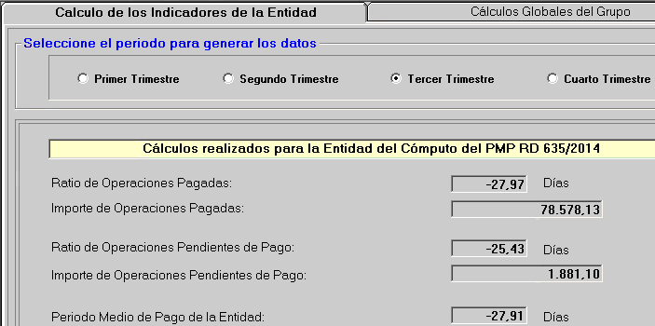

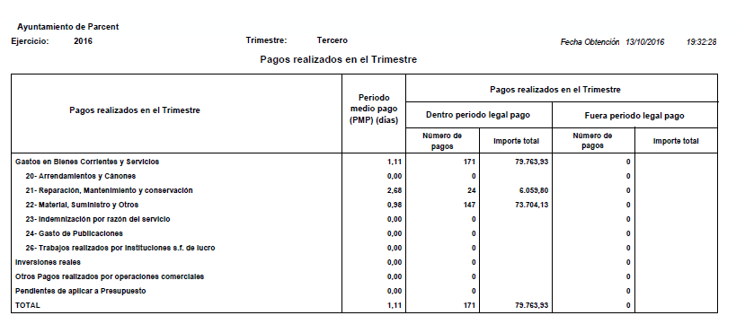

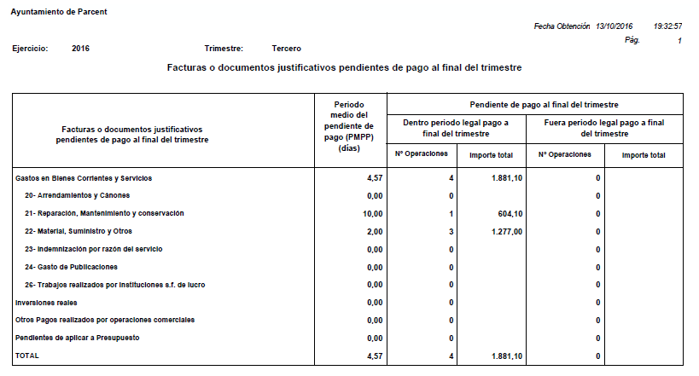
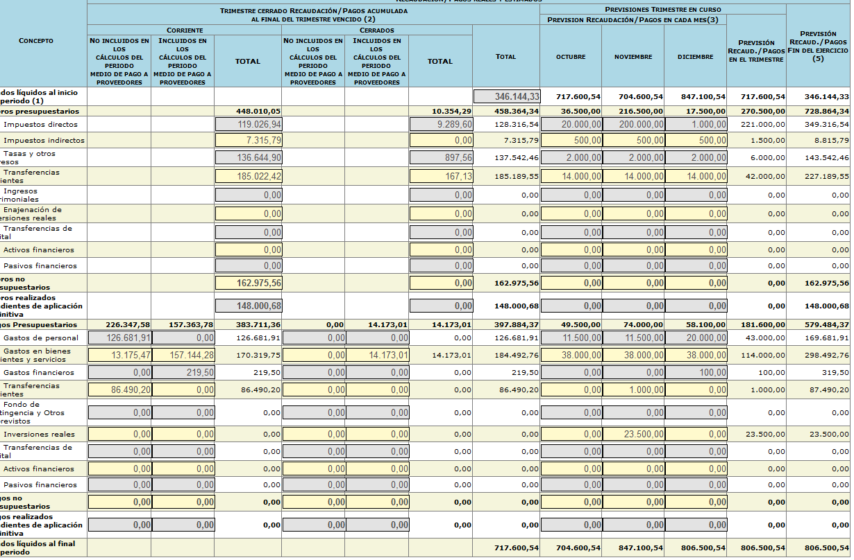

Quen assabentats tots els presents.

- Donar compte del grau de compliment dels criteris previstos a la DA 16ª de RDLG 2/2004, de 5 de març, en relació a l’obra d’Acondicionament i pavimentació de diversos carrers i places de Parcent, executades per l’Excma. Diputació Provincial d’Alacant.

AYUNTAMIENTO DE PARCENT AREA DE URBANISMO

EXPEDIENTE: CONVOCATORIA DE INVERSIONES EN OBRAS Y REPARACIONES DE COOPERACION MUNICIPAL FINANCIERAMENTE SOSTENIBLES PARA LA ANUALIDAD 2015.

Martín González Gómez, Técnico Municipal, a requerimiento de la Alcaldia Presidencia del Ayuntamiento de Parcent, en relación con la obra "Obras de acondicionarniento y repavimentacion de varias calles y plazas", del municipio de Parcent, realizada al amparo de 1a Convocatoria de inversiones en obras y reparaciones de cooperacion municipal financieramente sostenibles para la anualidad 2015, de 1a Excrna. Diputacion Provincial de Alicante y tras las comprobacicnes oportunas, emite el siguiente:

INFORME

1. La obra "Obras de acondicionarniento y repavimentación de varias calles y plazas del municipio de Parcent", se ha ejecutado según el proyecto redactado por Atedur Ingenieria y Cestion S.L., D.Alejandro Perez Gosálvez, Ingeniero Técnico de Obras Publicas,

2. La obra ha sido realizada por 1a mercanti1 MAFER OBRA CIVIL, S.L.

3. La inversión tiene una vida útil superior a 5 años.

4. Con la inversión se reducen los gastos de inversion anual de las calles, pues e1 Ayuntamiento habitualrnente invierte en acondicionar las mismas,

Es cuanto en descargo de mi cometido vengo a informar en Parcent a tres de noviembre de dos mil dieciseis.
El Técnico Municipal.
Quen assabentats tots els presents.

- Ratificació de l’acord de la Mancomunitat Intermunicipal Circuit Cultural Comarcal de la Marina Alta (MACMA), adoptat en sessió plenaria de data vint-i-sis d’octubre de 2016, pel que es modifiquen el estatut mancomunal en el sentit d’afegir un nou apartat i) al punt primer de l’article 3.

Per acord plenari de la Mancomunitat Intermunicipal Circuit Cultural Comarcal de la Marina Alta, en sessió celebrada el 26 d’octubrede 2016 es va acordar aprovar provisionalment la modificació de l’article 3 dels Estatuts per tal d’incorporar la iniciativa Xarxa Jove.

Informada favorablement pel Secretari-Interventor la proposta d'alteració Estatutària.

De conformitat amb l'establit en l'article 82.1 del RD 2568/1986, de 28 de novembre, i l'art. 20.3 de la llei 7/1985, de 2 d'abril, al Ple de la Corporació eleve la següent PROPOSTA d'acord:

PRIMER.- RATIFICAR la modificació de l’article 3 dels Estatuts de la Mancomunitat Intermunicipal Circuit Cultural Comarcal de la Marina Alta, aprovada provisionalment en sessió plenària de l’esmentada Mancomunitat amb data vint-i-sis d’octubre de dos mil setze i que suposa afegir l’apartat i) a l’article 3.1, en els següents termes :

Article 3.- Objecte i competéncies
1. Els objectius de la Mancomunitat serán, en relació al seu ámbit territorial els següents:
i).-Promoure i impulsar la dinamització i estimulado dels joves de la Marina Alta en materia cultural i d'oci. Proveir d'iniciatives i projectes mancomunats un segment generacional, el de l'ámbit de Joventut, en qué cal focalitzar recursos i enfocaments especialitzats. Establir una Xarxa de Joventut per tal que els departaments de l'esmentada área deis pobles que integren la Mancomunitat consensúen i densenvolupen un programa conjunt d'activitats i intervencions.

SEGON.- REMETRE certificació del present acord a la Mancomunitat Intermunicipal Circuit Cultural de la Marina Alta.”

Per la Sra. Riera Bujedo es comenta que els regidors de joventut de la Marina Alta van crear una zarza de regidoríes, però es va plantejar incorporar aquesta iniciativa dintre de la MACMA per tal de tenir personalitat jurídica per tal de participar en convocatòries d’ajudes i subvencions.

Tanmateix informe que la quota anual pujarà una mica, que a nosaltres en suposaran un setenta-dos euros més a l’any.

Esposa el Sr. Reig que aquesta Xarxa es dinamitzà sent ell regidor de l’ajuntament de Teulada-Moraira.

Manifesta la Sra. Riera Bujedo expressant que, conforme al que es va comentar, aquesta iniciativa no vol duplicar esforços, sinó aprofitar el que ja està fet o fent-se.

Per últim, conclou el Sr. Alcalde considerant que tots junts, amb pocs recursos es pot dinamitzar molt més, per exemple amb prèstecs de sumministraments que s’utilitzen ocasionalment i no se’ls trau més rendiment.

Per unanimitat dels assistents, que constituixen la majoria absoluta del nombre legal de membres de la Corporació, s’adopta la proposta d’acord.

I no havent més assumptes que tractar, i sent les vint hores i trenta minuts, aproximadament, per la Presidència s’alçà la sessió.
Parcent, a set de novembre de dos mil setze.

El alcalde El Secretari-Interventor

Máximo Revilla Martínez Iván Pérez Jordá

